# sharing接口文档

1. User
   1. 判断账号注册状态 POST

请求地址：/user/signinStatus

请求信息：{

phone String

}

响应信息：{

code Numbe//200-成功;500-失败

msg String

data Object{

statuscode Number

statusmsg String

}

}

* 1. 编辑资料 POST

请求地址：/users/edit

请求信息：{

user Object{

userNo String

userNa String

userImg String

phone String

QQNum String

weChatNum String

sex String

}

}

响应信息：{

code Numbe//200-成功;500-失败

msg String

}

* 1. 密码登录 POST

请求地址：/user/loginUsers

请求信息：{

phone String

pwd String

}

响应信息：{

code Numbe//200-成功;500-失败

msg String

data Object{

token String

retoken String

}

}

* 1. 密码登录 POST

请求地址：/user/logout

请求信息：{}

响应信息：{}

* 1. 修改密码 POST

请求地址：/user/changePwd

请求信息：{

phone String

vcode String

pwd String

}

响应信息：{

code Numbe//200-成功;500-失败

msg String

}

* 1. 用户注册 POST

请求地址：/user/signin

请求信息：{

phone String

pwd String

vcode String

}

响应信息：{

code Numbe//200-成功;500-失败

msg String

data Object{

token String//Token码

refreshtoken String//用于在token失效后更新

}

}

7. 通过用户号获取用户信息 POST

请求地址：/user/getUserInfo

请求信息：{

userNo Number

}

响应信息：{

userInfo Object{

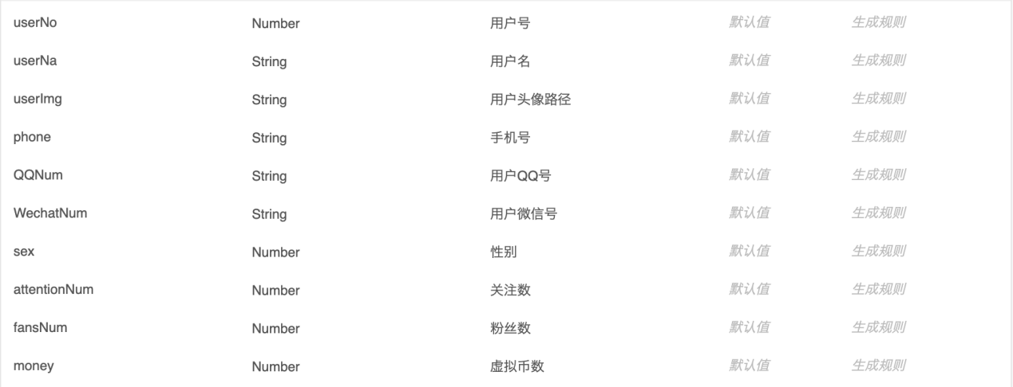

}

}

8.用户头像上传 POST

请求地址：/user/importpic

请求信息：{

File MultipartFile

productName String

}

响应信息：{}

二. Video

1.搜索视频 POST

请求地址：/video/search

请求信息：{

search String//搜素框内容

vdoType String

}

响应信息：{

videos Array Object{

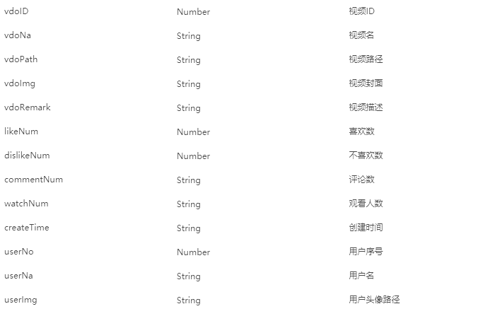 }

}

2.删除视频 POST

请求地址：/video/deleteVdo

请求信息：{

vdoId String

}

响应信息：{

code Numbe//200-成功;500-失败

msg String

}

3.通过视频ID获得全部信息 POST

请求地址：/video/GetByVdoID

请求信息：{}

响应信息：{

videos Array Object{

 }

}

4.添加视频 POST

请求地址：/video/addVdo

请求信息：{

vdo Object{

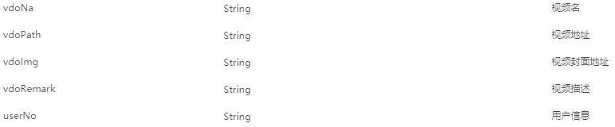

}

}

响应信息：{

code Numbe//200-成功;500-失败

msg String

}

5.通过用户号获取喜欢的视频 POST

请求地址：/video/GetlikeVdoByUser

请求信息：{

userNo String

响应信息：{

videos Array Object{

 }

}

6.通过用户号获取制作的视频 POST

请求地址：/video/GetmadeByUserNo

请求信息：{

userNo String

响应信息：{

videos Array Object{

 }

}

7.通过用户号获取推荐视频资源 POST

请求地址：/video/getPartVideo

请求信息：{

userID String

响应信息：{

videos Array Object{

 }

}

}

}

}

10.视频封面上传 POST

请求地址：/videos/importpic

请求信息：{

File MultipartFile

productName String

}

响应信息：{}

11.视频上传 POST

请求地址：/videos/importVdo

请求信息：{

File MultipartFile

productName String

}

响应信息：{}

三、Comment

1.添加评论 POST

请求地址：/comment/addComment

请求信息：{

userNo String

vdoId String

comment String

}

响应信息：{

code Numbe//200-成功;500-失败

msg String

}

2.查看评论 POST

请求地址：/comment/viewComment

请求信息：{

vdoId String

}

响应信息：{

comments Array Object{

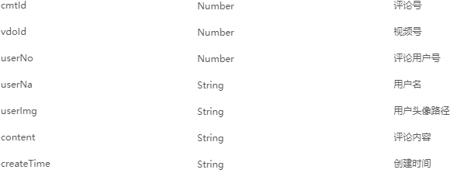

}

}

3.删除评论 POST

请求地址：/comment/deleteCom

请求信息：{

cmtId Number

}

响应信息：{

code Numbe//200-成功;500-失败

msg String

}

5.获取标准音乐 POST

请求地址：/musics/getByVdoId

请求信息：{

vdoId Number

standardType Number

}

响应信息：{

musics Array Object{

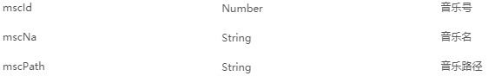

}

}

四. likes

1.是否喜欢 POST

请求地址：/like/addLike

请求信息：{

vdoId Number

userNo String

Islike Number

}

响应信息：{

code Numbe//200-成功;500-失败

msg String

likeNum Number

}

1. Userattention

1.添加关注 POST

请求地址：/user/addAttention

请求信息：{

fanNo String

starNo String

}

响应信息：{

code Numbe//200-成功;500-失败

msg String

}

2.取消关注 POST

请求地址：/user/cancelAtten

请求信息：{

fanNo String

starNo String

}

响应信息：{

code Numbe//200-成功;500-失败

msg String

}